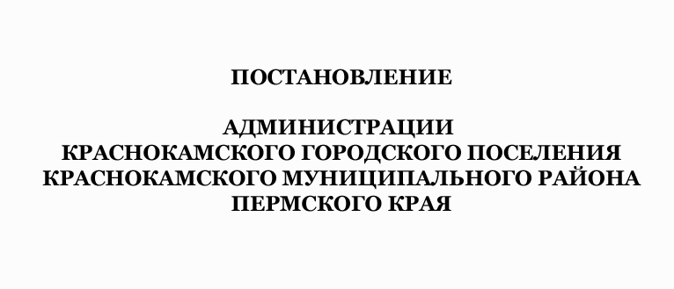
07.08.2017
875
№ ____________
________________

О внесении изменений в постановление
администрации Краснокамского
городского поселения от 10 июня 2016 г. № 588 «Об утверждении административного
регламента по предоставлению
муниципальной услуги «Выдача
разрешения на строительство,
реконструкцию объектов капитального строительства»

В соответствии с федеральными законами от 06 октября 2003 года № 131-ФЗ «Об общих принципах организации местного самоуправления в Российской Федерации», от 27 июля 2010 года № 210-ФЗ «Об организации предоставления государственных и муниципальных услуг», на основании постановления администрации Краснокамского городского поселения от 28.07.2017г. №833 «О приведении административных регламентов в соответствие с действующим законодательством»
Администрация постановляет:
1. Внести изменения в постановление администрации Краснокамского городского поселения от 10 июня 2016 г. № 588 «Об утверждении административного регламента по предоставлению муниципальной услуги «Выдача разрешения на строительство, реконструкцию объектов капитального строительства» (в редакции от 31.08.2016 № 906, 30.01.2017 №79) (далее - Регламент).
1.1. Пункт 2.7. раздела 2 Регламента изложить в новой редакции:
«Основанием для отказа в приеме документов, необходимых для предоставления муниципальной услуги, является:
- предоставление заявителем запроса и иных документов, необходимых для предоставления муниципальной услуги в электронной форме, не подписанного электронной подписью, вид которой установлен в соответствии с законодательством Российской Федерации».

2. Опубликовать постановление в Официальном бюллетене органов местного самоуправления муниципального образования Краснокамское городское поселение.
3. Контроль за исполнением постановления возложить на отдел архитектуры и градостроительства (О.С. Айзатулова).

Глава Краснокамского городского
поселения – глава администрации
Краснокамского городского
поселения Ю.А. Потапова

